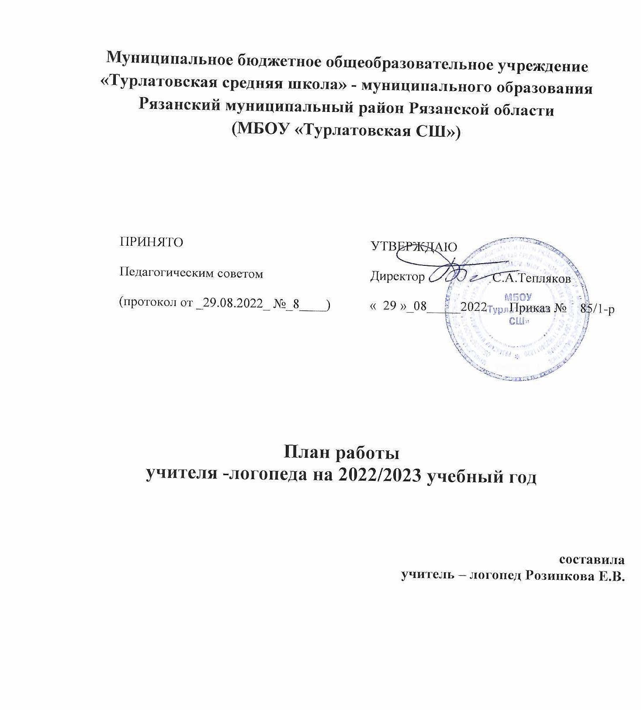

**Муниципальное бюджетное общеобразовательное учреждение «Турлатовская средняя школа» - муниципального образования Рязанский муниципальный район Рязанской области  
(МБОУ «Турлатовская СШ»)**

|  |  |  |
| --- | --- | --- |
| ПРИНЯТО | УТВЕРЖДАЮ | |
| Педагогическим советом | Директор С.А.Тепляков | |
| (протокол от _29.08.2022_ №_8____) | « 29 »_08_____2022 | Приказ № 85/1-р |
|  |  | |

**План работы**

**учителя -логопеда на 2022/2023 учебный год**

**составила**

**учитель – логопед Розинкова Е.В.**

**д.Турлатово 2022**

В соответствии с целями и задачами, возложенными на учителя – логопеда школы МБОУ «Турлатовская СШ», а именно:

- обследование речи и выявление детей с речевой патологией;

- предупреждение и преодоление трудностей в освоении учащимся учебных

программ;

- коррекция нарушений в развитии устной и письменной речи детей;

- просвещение родителей и учителей в плане предупреждения и устранения

речевых нарушений у детей;

- участие в работе ПМПК;

планируется вся логопедическая работа на 2022-2023учебный год.

|  |  |  |  |
| --- | --- | --- | --- |
| №**/№** | **Мероприятия** | **дата** | **примечания** |
| 1 | Подготовить логопедический кабинет к началу учебного года, обеспечить его необходимым инвентарем,  пособиями, дидактическим материалом | август |  |
| 2 | Укомплектовать кабинет бланками необходимых документов | август |  |
| 3 | Индивидуальная беседа с будущими первоклассниками и их родителями с целью выявления уровня речевого развития, логопедического мышления, ориентировки в пространстве, объема знаний об окружающем мире | август |  |
| 4 | **Первичное обследование речи учащихся первых классов с целью выявления логопатов.**  Обследование звукопроизношения, фонематического восприятия, слуха, слоговой структуры слов, лексического запаса, грамматического строя языка, связной речи учащихся.  Обследование речи вновь поступивших детей 2х классов  Обследование речи вновь поступивших детей 3-4 классов  Обследование состояния речи у заикающихся детей  Обследование состояния речи у детей – дизартриков.  **Промежуточная диагностика речи обучающихся первых классов.**  **Итоговая диагностика обучающихся первых классов**.  Диагностика обучающихся 2-3х классов с целью подведения итогов. | 1 – 15  сентября  7 -8  сентября  13-14 сентября  12 – 13  сентября  1-8 февраля  За две недели до окончания учебных занятий |  |
| 5 | Изучение документации принятых на занятия детей с речевыми недостатками:  -личное дело;  -протоколы ПМПК;  - медицинские карты;  -тетради;  -рисунки. |  | По мере зачисления на занятия |
| 6 | Беседы с родителями, консультации  6.1Сбор анамнеза;  6.2Речевое развитие ребенка до поступления в школу;  6.3 Консультации и рекомендации с целью оказания помощи в преодолении речевого дефекта у детей;  6.4Выступления на родительских собраниях:  - состояние речи у учащихся 1х классов  - фонетико-фонематическое и лексико-грамматическое недоразвитие у детей и пути их устранения  - подведение итогов учебного года. | В течении  года  Сентябрь  Январь  Май | Май, июнь для 1х классов |
| 7 | Организация логопедической работы:  - комплектование групп по речевым дефектам  - группы с ФФН и ФН  - группы ОНР  - индивидуальная работа по коррекции фонетического недоразвития:  а)развитие арт-ой моторики;  б)постановка звука;  в)автоматизация поставленных звуков | в теч. уч. года  в теч. уч. года | 2раза в неделю  3раза в неделю  2раза в неделю |
| 8 | Оформление документации:  -списки обследованных и взятых на учет логопатов;  - списки принятых детей на занятия;  -график работы логопеда;  -расписание логопедических занятий;  -журнал учета посещаемости логопедических занятий;  - речевые карты;  - мониторинг речевого развития. | По мере  логопедические | поступления на  занятия |
| 9 | Составление перспективных планов по коррекции речевых нарушений у детей | Сентябрь |  |
| 10 | Связь с учителями и воспитателями групп продленного дня:  -информация о расписании логопедических занятий;  - беседы с учителями и воспитателями о динамике речевого развития детей, а также о правильном подходе и помощи учащимся.  - посещение уроков.  - выступления на МО начальных классов. | в теч. уч. года. |  |
| 11 | Взаимосвязь с узкими специалистами  -систематическое обсуждение коррекционного воздействия на психические и речевые особенности уч-ся совместно с психологом;  - направление детей на консультацию к узким специалистам: психоневрологам, лору, окулисту, стоматологу, ортодонту и др. | В теч. уч. года. | По необходимости |
| 12 | Работа по совершенствованию знаний:  -участие в работе ГМО учителей-логопедов  -изучать и применять на практике современные технологии.  -изучать наследие лучших логопедов и дефектологов | В теч. уч. года  По мере появления в печати |  |
| 13 | Участие в работе ПМПК:  - обсуждение с завучем, учителями и психологом о дальнейшем обучении детей, рекомендованных на ПМК;  -логопедические представления на детей |  | По необходимости |
| 14 | Связь с администрацией школы:  - по поводу оборудования кабинета  -посещаемости логопедических занятий |  | По необходимости |
| 15 | Работа по кабинету:  -изготовление и приобретение наглядных пособий, игр, дидактического материала | В теч. уч. года |  |

|  |  |
| --- | --- |
| **ДОКУМЕНТ ПОДПИСАН ЭЛЕКТРОННОЙ ПОДПИСЬЮ** | |
| **СВЕДЕНИЯ О СЕРТИФИКАТЕ ЭП** | |
| Сертификат | 603332450510203670830559428146817986133868575788 |
| Владелец | Тепляков Сергей Алексееви |
| Действителен | С 16.03.2022 по 16.03.2023 |